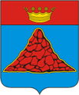

АДМИНИСТРАЦИЯ КРАСНОХОЛМСКОГО РАЙОНА
ТВЕРСКОЙ ОБЛАСТИ

ПОСТАНОВЛЕНИЕ

25.03.2015 | г. Красный Холм | № 57

О внесении изменений в муниципальную программу «Управление имуществом и земельными ресурсами в муниципальном образовании Тверской области «Краснохолмский район» на 2015-2017 годы», утвержденную постановлением Администрации Краснохолмского района от 30.12.2014 № 344.

Администрация Краснохолмского района постановляет:

1. Внести изменения в муниципальную программу «Управление имуществом и земельными ресурсами в муниципальном образовании Тверской области «Краснохолмский район» на 2015-2017 годы», утвержденную постановлением администрации Краснохолмского района от 30.12.2014 № 344:

В паспорт Программы:
1.1. По строке «Объем и источники финансирования Программы по годам ее реализации»:
«Общий объем финансирования муниципальной Программы на 2015-2017 годы» вместо суммы «633,9 тыс. руб.» записать «678,7 тыс. руб.», в том числе: 2015 год – вместо суммы «211,3» записать «256,1»; вместо суммы «201,3» записать «246,1»;
1.2. В разделе III. Программы «Реализация муниципальной программы «Управление имуществом и земельными ресурсами в муниципальном образовании Тверской области «Краснохолмский район» на 2014-2016 годы» в подразделе 3 «Объем финансовых ресурсов, необходимых для реализации программы» в пункте 1 «Общий объем ассигнований, выделенных на реализацию программы «Управление имуществом и земельными ресурсами муниципального образования Тверской области «Краснохолмский район» на 2015-2017 годы» вместо суммы «633,9 тыс. руб.» записать «678,7 тыс. руб.», в том числе: 2015 год – вместо суммы «211,3 тыс. руб.» записать «256,1 тыс. руб.»; вместо суммы «201,3» записать «246,1»;

1.3. В приложении 1 Программы:
1.3.1. Строку «Программа всего» в графе 5 вместо суммы 211,3» записать сумму «256,1»;
1.3.2. По строке «Подпрограмма 1 «Управление имуществом и земельными ресурсами муниципального образования Тверской области «Краснохолмский район» на 2015-2017 годы» в графе 5 вместо суммы «201,3» записать сумму «246,1»;
1.3.3. По строке «Мероприятие 1 «Содержание имущества казны муниципального образования Тверской области «Краснохолмский район» в графе 5 вместо суммы «81,3» записать сумму «126,1»;

1.4. В приложении 2 Программы:
1.4.1. По строке «Программа всего» в графе 27 вместо суммы «211,3» записать сумму «256,1», в графе 33 вместо суммы «633,9» записать сумму «678,7»;
1.4.2. По строке «Подпрограмма 1 «Управление имуществом и земельными ресурсами муниципального образования Тверской области «Краснохолмский район» на 2015-2017 годы» в графе 27 вместо суммы «201,3» записать сумму «246,1», в графе 33 вместо суммы «603,9» записать сумму «648,7»;

1.4.3. По строке «Мероприятие 1 «Содержание имущества казны муниципального образования Тверской области «Краснохолмский район» в графе 27 вместо суммы «81,3» записать сумму «126,1», в графе 33 вместо суммы «243,9» записать сумму «288,7»;

2. Контроль за выполнением настоящего постановления возложить на председателя комитета по управлению имуществом и земельными ресурсами администрации Краснохолмского района Молодцову З.К.

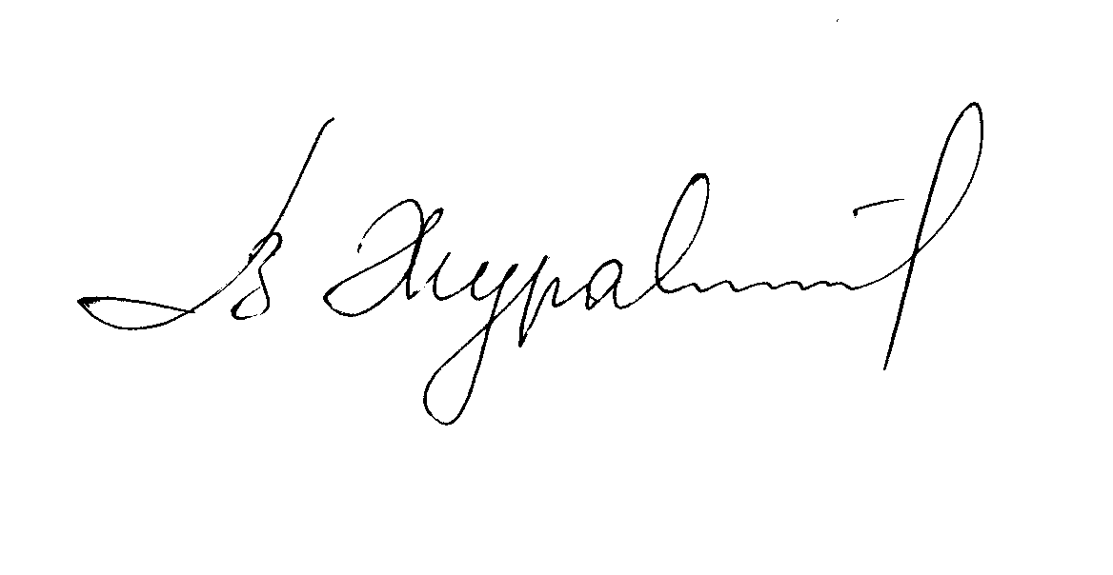  Глава района | В.Ю. Журавлев

